Fiche matériel
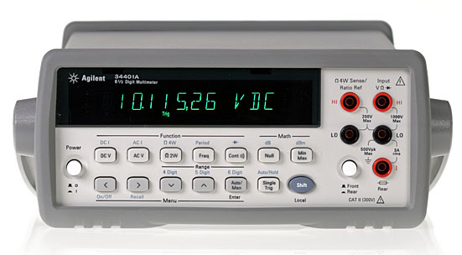
   | Nom du matériel :  HP 344 01
   | Marque :  HP
   | Type :  Multimètre
   | Localisation :  Laboratoire de SI-CPGE (Salle A015)
   | Personne à contacter :  Technicienne de Labo (A015)  (ou les professeurs de SI de CPGE)

 | Caractéristiques :

 | Précaution d'emploi :

